概率统计——习题六参考答案
6.1 . 6.2（1）由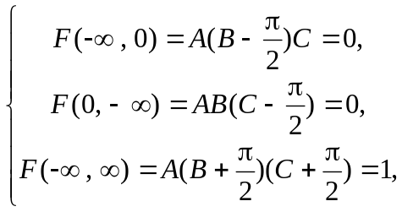得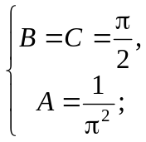
（2）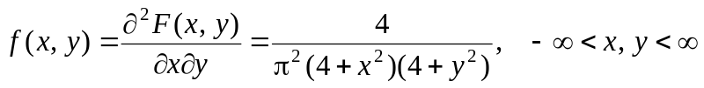；
（3）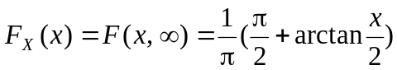，，
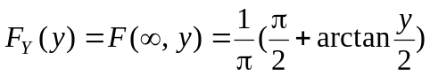，，
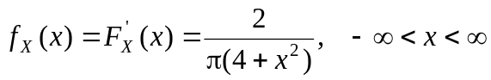，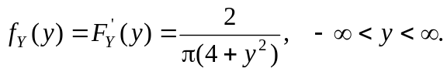
6.3 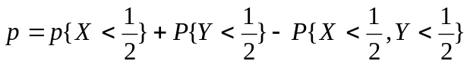 =
6.4 (1) 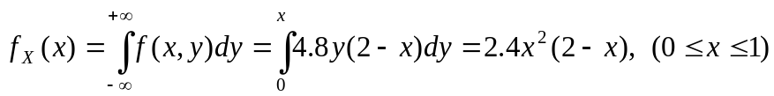, 其它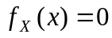；
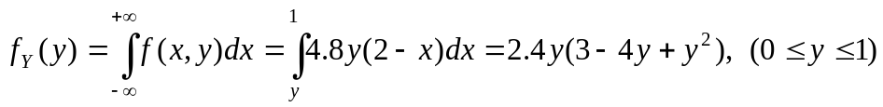，其它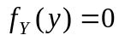。
(2) 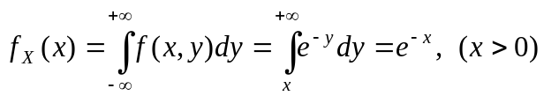, 其它；
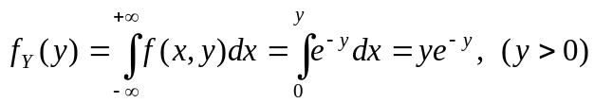，其它。
6.5（1）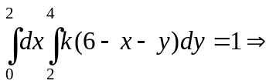 k=1/8;
（2）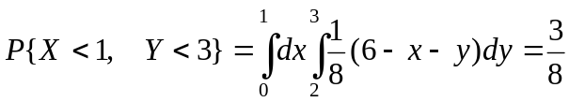；
（3）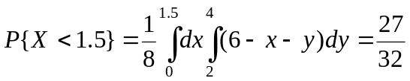；
（4）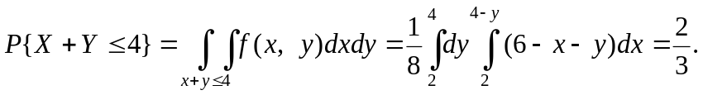
6.6（1）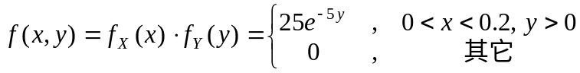;
（2）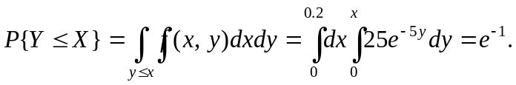
6.7 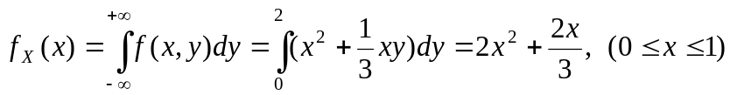, 其它；
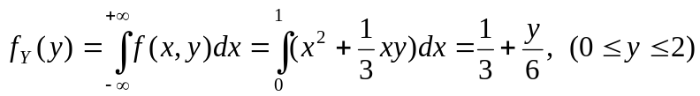，其它。
显然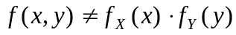，所以X与Y不相互独立。
6.8 (1) 由边缘密度分布函数的定义知
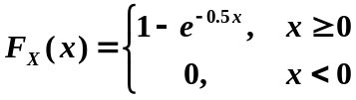；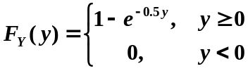
则对任意的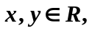有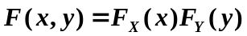，故X与Y相互独立；
（2）